## Översikt

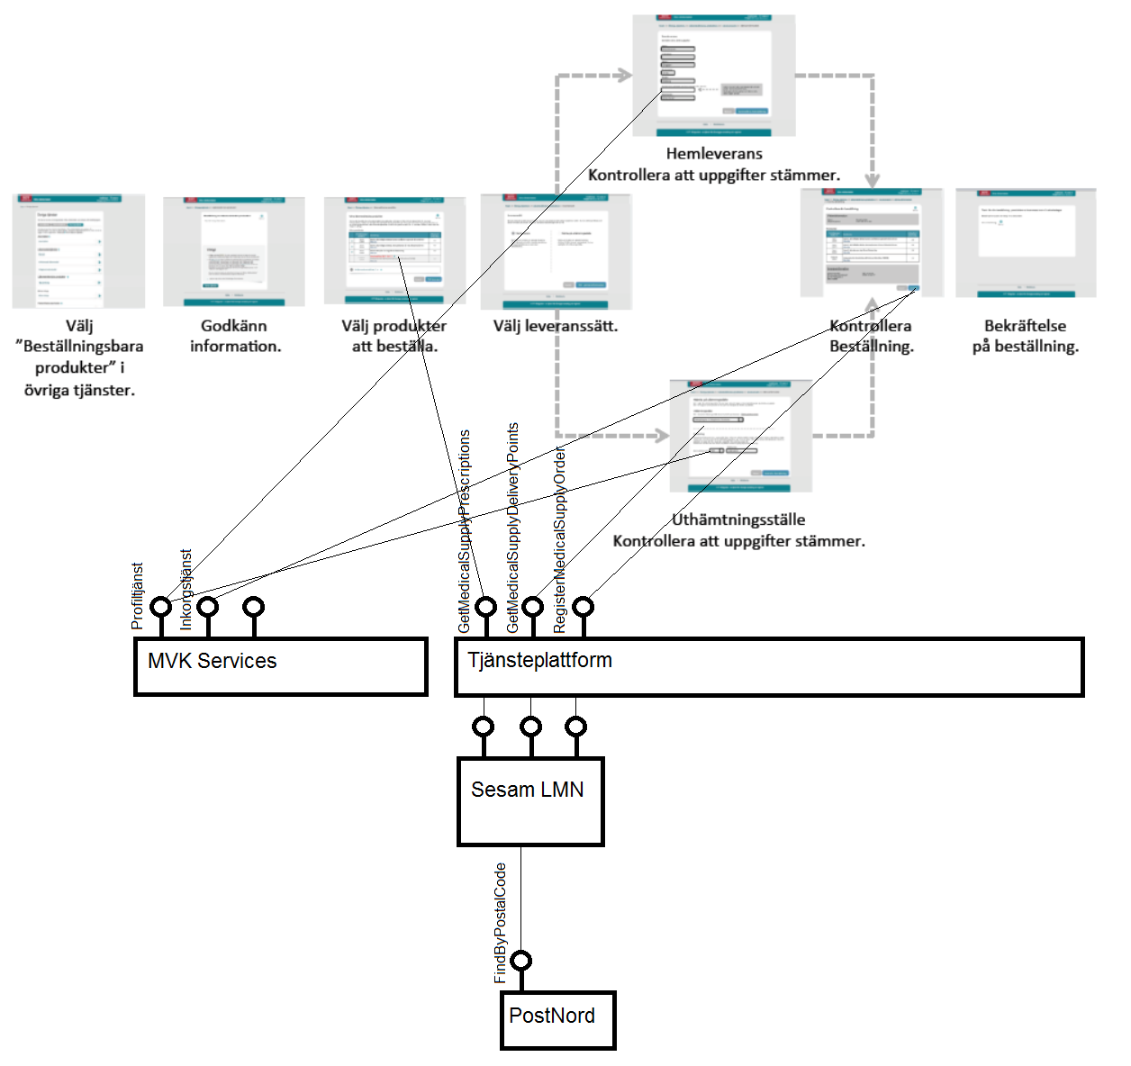

Tjänster och kontrakt kommer att utgå från nationell standard för samverkansarkitektur med tekniska anvisningar för elektroniskt interoperabilitet i vården (RIV TA 2.1 med SOAP/WS/XML).

Nedan följer en kort beskrivning av varje tänkt tjänst:

### Tjänsteplattform

Tjänsteplattform utgörs av antingen den nationella/gemensamma tjänsteplattformen eller VGRs Regionala tjänsteplattform. Eftersom VGR är enda landsting som implementerar lösningen till att börja med så kommer den regionala tjänsteplattformen agera anslutningspunkt för den virtuella portallösningen till att börja med. Vi måste säkra upp att Mina Vårdkontakter kan anropa den regionala tjänsteplattformen. Idag har den åtkomst till den nationella tjänsteplattformen.

#### GetMedicalSupplyPrescriptions

Tjänsten levererar invånarens, eller invånarens barns om användaren agerar delegat i MVK, förskrivningsposter samt genomförda uttag om några finns eller har funnits senaste tiden. Varje förskrivning måste innehålla all information som visas om förskrivningar på sidan Mina läkemedelsnära produkter i designförslaget. Det innebär information som krävs för att användaren ska kunna se sina förskrivningar och göra val om vilka produkter som ska beställas hem.

Uttagsposter i GetMedicalSupplyPrescriptions kommer även att innehålla information om vilka beställningar som tidigare genomförts. Detta möjliggör att visa historik över uttag i 1177.

#### GetMedicalSupplyDeliveryPoints

Tjänsten levererar information om vilka utlämningsställen man kan välja på och kapslar på så vis in kännedom om vilken/vilka leverantörer som används och utseendet på deras API:er bakom en tjänst som exponeras via tjänsteplattformen. Utlämningsställen baserat på postnummer och utlämningsställesaktören vi vill hämta utlämningsställen för.

Svarar med (max) 10 alternativ samt markering av förvald/närmaste.

#### RegisterMedicalSupplyOrder

Tjänsten används för att genomföra beställningen av läkemedelsnära produkter mot underliggande källsystem. Svaret är en lista på skapade uttagsrader eller ett fel om en eller flera uttagsrader inte kunde skapas.

### Sesam LMN

Sesam LMN är källsystem för hantering av Läkemedelsnära produkter i Västra Götaland. Källsystemet utgör tjänsteproducent för de tjänster som exponeras av tjänsteplattformen. Sesam LMN står för tjänsteimplementationen och exponerar motsvarande tjänster, enligt samma kontrakt, för konsumtion via tjänsteplattformen.

### 1177 Vårdguidens e-tjänster (även kallad Mina vårdkontakter eller MVK)

Mina vårdkontakter erbjuder tjänster som behövs för autentisering m.m. för lösningar enligt konceptet Virtuell Portal. För att uppfylla och/eller förenkla funktionen i Läkemedelsnära produkter behöver vi använda åtminstone Profiltjänst och Inkorgstjänst.

#### Profiltjänst

Erbjuder information om användarens folkbokföringsadress, e-post, mobiltelefonnummer samt förval av notifieringar via mail och/eller SMS.

#### Inkorgstjänst

Erbjuder en möjlighet att skicka meddelanden till invånaren i MVK.

### PostNord

Postnord erbjuder ett API med flera funktioner runt utlämningsställen och leverans. Redan idag konsumerar Sesam LMN tjänster från PostNord.

## Icke funktionella krav

Samtliga icke funktionella krav nedan gäller tjänsterna GetMedicalSupplyPrescriptions och RegisterMedicalSupplyOrder. GetMedicalSupplyDeliveryPoints är undantaget från dessa krav då svarstider och tillgänglighet för denna tjänst är beroende av leverans av API från utlämningsställesaktör. Utlämningsställesaktören har inte utlovat vissa svarstider och tillgänglighet och vi har inte heller kravställt cashning eller liknande mekanism för att säkerställa svarstider i GetMedicalSupplyDeliveryPoints.

### Svarstider

Generellt brukar en sekund anges som en acceptabel tid för användare som väljer att posta ett formulär eller växla sida att vänta utan annan återkoppling från systemet än att det framgår att det har börjat arbeta med något.

Om längre svarstider krävs behöver systemet visa upp för användaren att det arbetar och helst ge in indikation på när kontrollen/responsen väntas åter till användaren.

Svarstidskrav för samtliga underliggande tjänster skall vara maximalt 0,5 sekunder vid minst 95 % av anropen vid normal belastning och att 95 % av de anrop som överstiger 0,5 sekunder skall understiga 1 sekunds svarstid. Varje underliggande tjänst skall klara av att hantera anrop från 100 samtidiga användare med bibehållna svarstider under 0,5 sekunder. 100 samtidiga användare beräknas i normalfallet ge upphov till 10 anrop per sekund och tjänst. Detta innebär att varje tjänst skall klara av bibehållen funktion och svarstider vid en kontinuerlig belastning på 10 anrop per sekund.

Varje tjänst skall klara belastningstoppar på 100 anrop per sekund under en sammanhängande period på 10 sekunder utan att fallera. Detta innebär att tjänsterna skall svara som vanligt med bibehållen funktion men att svarstiderna får överstiga 0,5 sekunder i fler än 5 % av anropen. Dock ska svarstiderna understiga 10 sekunder för 99 % av dessa anrop.

### Tillgänglighet

Tjänsterna skall i normalfallet vara uppe dygnet runt, året om. Planerade avbrott utanför MVKs ordinarie releasetillfällen/driftstopp sker vid de tillfällen VGR har planerade releaser av Sesam och eller integrationsplattform. Releaser av Sesam förekommer i dagsläget ca 4 gånger per år vilket kommer att innebära avbrott på ca 15-20 minuter per gång. Vid problem skall…. felsökning påbörjas inom…. Rättning …. Information …. Frågan är hur SLA/OLA för S2/LMN är utformade idag? Är det rimligt att kräva kortare inställelsetid för att hantera felsökning/driftproblem än vad vi erbjuder idag? I de fall någon av tjänsterna är otillgängliga eller svarstiderna orimligt långa > 10 sekunder så visas en skylt om tekniskt problem upp och användaren ombeds försöka igen senare!? Ska vi även på denna sida hänvisa till alternativet kundtjänst för manuell hantering av beställning?

## Beskrivning av informationsmängder och koppling mot användningsfall

Se ”LMN ArkitekturTjänsterInformatik v1.1.xlsx”